蔡英文《外交事务》一文充斥虚言

港人讲地 [有理儿有面](javascript:void(0);)

**有理儿有面**

微信号 youli-youmian

功能介绍 你说是不是

2021-10-16[原文](https://mp.weixin.qq.com/s?__biz=Mzg3MjEyMTYyNg==&mid=2247542897&idx=2&sn=947edceff593f63726943dc8361da9ad&chksm=cef67c04f981f512b94531ea9e5a8883cbf076c76e554ae18a2acd845b7f60175503800d9856&scene=27#wechat_redirect&cpage=22) 发表于

收录于合集





**全文共1058字，图片1张，预计阅读时间为3分钟。**



▼

作者：《印尼千岛日报》

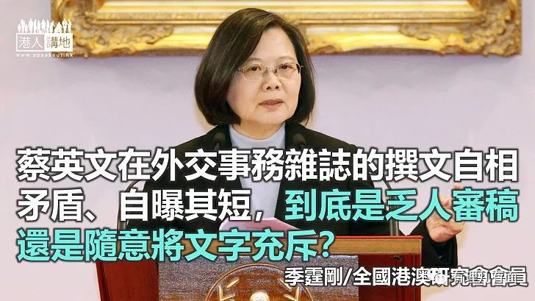

蔡英文在美国《外交事务》杂志撰文，谈到大陆军机多次在台海空域来去自如时提到，台湾正在投入大量资源来加深我们对北京的了解，这将减少误解和误判的风险，并有助于对台湾的两岸政策做出更准确的决策。

民进党当然投入不少资源来加深对大陆的“了解”。近期，最引人关注的就是不惜成本准备耗资2400亿元用于军购的特别预算案。民进党希望快刀斩乱麻，连采购何种军备都不愿多言，只想蒙混过关，这笔巨额军购只会令台湾债台高筑，莫非这就是蔡英文所说的对大陆加深了解的“投入”。

对应大陆的大陆委员会，在9月初时，民进党称“两岸要恢复正面、健康、有序交流”，但随后立即修正两岸条例：充当大陆资金人头者，最重可处3年有期徒刑、拘役或并处新台币1500万元以下罚金。

曾为陆委会主委的蔡英文，所说的对大陆了解的“投入”莫非就是重额罚金。美国商务部强逼台湾经济命脉企业台积电交出商业机密，经济部被人讥笑成为美国保驾护航，几乎成为了美国商务部的发言人。民进党不分缓急轻重，不替台积电拒绝美国霸道要求，却将台企核心利益置之度外，对大陆投资处处设法防范，这种对大陆严防、对美国过宽的做法实属本末倒置。试问，这是什麽“投入”、什麽“了解”？

蔡英文再次故伎重演，在文中以英文阐述其“邻国论”。她称“台湾不寻求军事对抗，台湾希望与邻国和平、稳定、可预测的情况下互利共存，但如果台湾的民主和生活方式受到威胁，台湾将不惜一切代价保卫自己”。对比蔡英文上月在“凯达格兰论坛—2021亚太安全对话”发表的“邻国论”，这次增加了“可预测”一词。其实按当下形势，战争也是“可预测”的动态，被大陆国台办长篇狠批的蔡英文主将吴钊燮，日前称“如有战事，将战斗到底”。这些话就如南朝鲜总统李承晚在朝鲜战争期间的“豪言壮语”。“战斗到底”就如自我实现预言，一心向往战争，就会走向战争。这难道就是蔡英文团队内部对大陆的“投入”和“了解”?

蔡英文整篇在《外交事务》杂志的撰文充斥虚言、自相矛盾、对大陆不怀好意。蔡英文在文章结束部分补充道“在过去两年中，台湾对疫情的处理令台湾成为世界关键的一个例子”。今夕何夕，现在已经是2021年10月，台湾花费几个月时间，疫情都得不到清零，这种不能用于内宣的文字竟成了蔡英文的外宣词令。疫情前期对大陆禁止出口口罩，近期则进退失据，如此自揭疮疤、自曝其短，还好意思在美国外交关系协会的杂志上公开阐述，到底是无人审稿还是随意用词，笔者实在不敢揣测意图。

转载自《港人讲地》

**图片来自网络**





**关注公众号：**

**有理儿有面**

**理   性｜   揭   秘｜   探   讨**







### 精选留言

用户设置不下载评论